**Escuela Normal de Educación Preescolar**

Licenciatura en educación preescolar

CICLO ESCOLAR 2020-2021



**Curso**

Teatro

**Maestro**

Miguel Andrés Rivera Castro

**Alumna**

Yamile Margarita Mercado Esquivel N.L 9

3° “B”

**“Elementos básicos del teatro: Guion teatral, Componentes de la estructura teatral. Partes”**

**Competencias Genéricas:**

* Soluciona problemas y toma decisiones utilizando su pensamiento crítico y creativo.
* Aprende de manera autónoma y muestra iniciativa para autorregularse y fortalecer su desarrollo personal.
* Colabora con diversos actores para generar proyectos innovadores de impacto social y educativo.
* Utiliza las tecnologías de la información y la comunicación de manera crítica.
* Aplica sus habilidades lingüísticas y comunicativas en diversos contextos.

Saltillo, Coahuila a 29 de abril del 2021

**Índice**

El escenario……………………………………………………………………………… 3

Análisis literario………………………………………………………………………… 4

Técnicas de actuación………………………………………………………………… 4

Desplazamientos y posiciones escénicas……………………………………………. 5

Caracterización de personajes……………………………………………………… 6

Escenografía………………………………………………………………………… 6

Utilería…………………………………………………………………………………… 6

Efectos de Sonido y Musicalización………………………………………………… 6

Ensayo General……………………………………………………………………… 6

Mímica Facial…………………………………………………………………………. 7

Rúbrica………………………………………………………………………………. 8



**Expresión y apreciación artística**

**EL ESCENARIO**

1. **¿Cuáles son las áreas del escenario?**

* **Arriba:** la parte más lejana al público.
* **Abajo:** el sector más cercano al espectador.
* **Centro:** al área en medio de arriba y abajo y entre derecha- izquierda.
* **Izquierda y derecha**: de acuerdo con la posición del actor frente al público.
* **Proscenio:** inicia donde cierra el telón, hasta el límite delantero del escenario.

1. 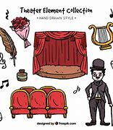**Cuando se decide escenificar una obra literaria es preciso tomar en cuenta diversos aspectos con el objeto de obtener óptimos resultados:**

* Selección de obra
* Análisis literario
* Memorización
* Distribución de personajes
* Técnicas de actuación
* Desplazamientos y posiciones escénicas
* Caracterización de personajes
* Escenografía
* Utilería
* Efectos de sonido y musicalización
* Iluminación
* Ensayo general

1. **Al escoger una dramatización es de suma importancia considerar diversos aspectos entre los cuales destacan:**

* El objetivo que se quiere obtener
* Los intereses y edad de los participantes
* 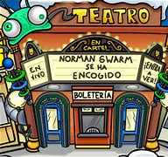La fecha en que se realiza
* El motivo del evento
* El nivel cultural del público que presenciará el espectáculo

**ANÁLISIS LITERARIO**

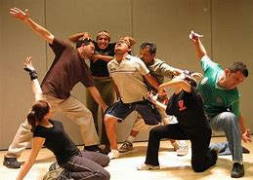**Título de una obra:** nombre de la composición

**Autor:** datos biográficos más sobresalientes del autor.

**Género:** todas las obras corresponden al género dramático.

**Tema:** idea clave que manifiesta lo que trata la obra.

**Argumento:** resumen de la dramatización.

**Asunto:** intención del autor.

**Lenguaje:** explica el tipo de vocabulario utilizado al escribir.

**Técnica narrativa:** forma como está escrita la composición.

**Espacio:** lugar donde se desarrolla la acción.

**Tiempo:** señala la época y la duración de los acontecimientos en la escenificación.

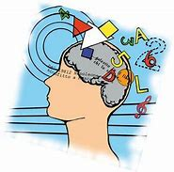**Personajes:** son los seres creados por el autor que participan en las acciones.

* **Principales:** efectúan hechos importantes.
* **Secundarios:** acciones de menor importancia.

**Ambientales:** ayudan dando forma y ambiente a la obra.

**TÉCNICAS DE ACTUACIÓN**

**Concentración:** adentrarse en el papel que se va a representar manejando adecuadamente las emociones.

**Justificación:** presentar las actitudes como si fueran reales en las situaciones de la obra.

**Tarea escénica:** el actor se identifica con el personaje y lo integra a sí mismo.

**Memoria revivida:** consiste en recordar sucesos pasados que han acontecido al actor, similares a los que ocurren en la obra. Si quiere ser alegre, recuerda un hecho qué le provocó esa emoción en la vida real.

**DESPLAZAMIENTOS Y POSICIONES ESCÉNICAS**

**Abierto:** totalmentefrente al público.

**Un cuarto (medio flanco):** voltear ligeramente hacia la derecha o hacia la izquierda.

**Perfil (flanco):** de lado, puede ser a la derecha o la izquierda.

**Tres cuartos (flanco y medio):** da un poco de espalda al público.

**Cerrada:** da completamente la espalda al público.

**Abrirse:** llegar a la posición abierta, frente al público.

**Cerrarse:** adoptar laposición cerrada, de espaldas al espectador.

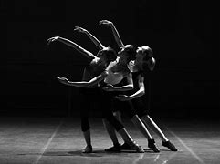**Bajar:** caminar hacía la parte de abajo.

**Subir:** caminar hacia la parte de arriba.

**Avanzar:** ir hacia adelante.

**Retroceder:** ir hacia atrás.

**Mezclarse:** compensar el movimiento de otros actores.

**Dar escena:** el actor con parlamento debe de tener una posición fuerte mientras que el actor con menos parlamento tendrá una posición débil.

**Compartir escena:** dos actores se encuentran en posición de un cuarto o de tres, uno frente a otro en un mismo espacio.

**De perfil:** dos actores están frente a frente.

**Triángulo escénico:** un actor se quedará al centro del triángulo y los otros dos se sitúan abajo, a los lados y el que está arriba tiene la cena.

**Hacer foco:** con movimiento de la cabeza, el artista fija la atención en un personaje, un objeto o un lugar determinado.

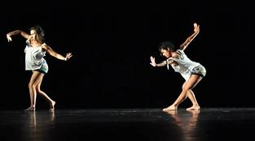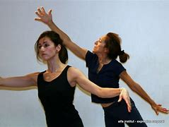

**CARACTERIZACIÓN DE PERSONAJES**

**En representación de un personaje se consideran variados aspectos como:** la edad, personalidad, nivel económico y cultural del personaje, circunstancias que le rodean y la época en que suceden los hechos.

**Para lograr una magnífica representación el actor se vale de diversos recursos:**

* **Vestuario:** toda la ropa y los accesorios que usa.
* **Maquillaje:** pintura del rostro para caracterizar al personaje.
* **Peluquería:** arreglo de cabello (pelucas, bisoñés, peluquines y bigotes).

**ESCENOGRAFÍA**

**El escenógrafo se encarga de:** elegir los elementos decorativos y de la distribución adecuada para que el público se ubique mentalmente en: tiempo, época, espacio y circunstancias en las cuales se desarrollan los hechos.

**UTILERÍA**

1. **Utilería de mano:** objetos y artículos personales que el actor utiliza en escena (un libro, un lápiz, una canasta, un vaso).
2. **Utilería de escena:** mobiliario(lámparas, sillones, mesas, mecedoras).

**EFECTOS DE SONIDO Y MUSICALIZACIÓN**

**Los efectos de sonido y la música se:** graban previamente para utilizarlos en los ensayos (timbre del teléfono, la lluvia, el canto de un pajarillo, etc.).

**ENSAYO GENERAL**

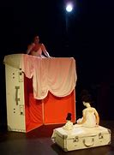**Antes de llevar a cabo la escenificación es:** importante realizar un ensayo general en el que se utilicen técnicas de actuación y los recursos de que se dispone, para obtener óptimos resultados en la presentación.

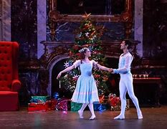

**MIMÍCA FACIAL**

|  |  |
| --- | --- |
| **MÚSCULOS** | **EXPRESIONES** |
| Frente | Actuación – Sorpresa |
| Ceño | Flexión – Meditación |
| Entrecejo y nariz | Severidad – Amenaza – Agresión |
| Entrecejo, nariz y cejas | Disgusto – Dolor |
| Comisuras | Risa |
| Labio superior y aletas | Descontento – Aflicción |
| Labio superior y mejillas | Demanda – Aflicción – Lágrimas |

